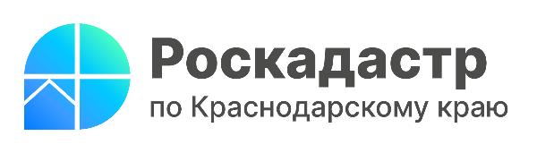

Повышение квалификации в Роскадастре

Эксперты ППК «Роскадастр» проводят обучение в рамках курсов повышения квалификации.
Специалисты Роскадастра не только проводят лекции и семинары для представителей профессионального сообщества, но также предлагают всем желающим пройти курсы повышения квалификации по следующим направлениям:
- Управление закупками в соответствии с требованиями Федеральных законов от 05.04.2013 №44-ФЗ и от 18.07.2011 №223-ФЗ;
- Теория и практика кадастрового учета и регистрации прав для региональных органов власти и органов местного самоуправления;
- Противодействие коррупции в органах государственной власти, органах местного самоуправления и государственных учреждениях;
- Основы государственной регистрации прав и кадастрового учёта для специалистов по определению кадастровой стоимости;
- Основы бухгалтерского учёта некоммерческой организации и практического использования «1С: Бухгалтерия 8»;
- Кадастровый учет и регистрация прав на объекты недвижимости: базовый курс;
- Особенности кадастрового учета и регистрации прав на объекты недвижимости в целях экспертной деятельности;
- Геоинформационные технологии «Панорама». Курс кадастровых задач;
- Актуальные вопросы законодательства в области кадастровой деятельности.
«Сегодня технологии стремительно развиваются, а вместе с ними и инструменты, необходимые для большинства профессий. Люди тоже должны развиваться, не отставать от тенденций, изучать новые программные комплексы и сервисы. Специалисты ППК «Роскадастр» проходят обучение по актуальным образовательным программам и готовы делиться своими знаниями. Учиться никогда не поздно!» - отмечает начальник отдела обеспечения ведения ЕГРН филиала ППК «Роскадастр» по Краснодарскому краю Алексей Осин.
Форма обучения зависит от выбранной программы курса, заочная или очно-заочная. Обучение проходит полностью в дистанционной форме, что позволяет принять участие в лекциях и семинара независимо от места нахождения.
После окончания курса выдается удостоверение о повышении квалификации установленного образца.
Узнать подробную информацию по каждому направлению, а также направить заявку на обучение можно по номеру телефона 8(861)992-13-02 (доб. 2750) или по адресу электронной почты seminar@23.kadastr.ru.
______________________________________________________________________________________________________
Пресс-служба филиала ППК «Роскадастр» по Краснодарскому краю
 | press23@23.kadastr.ru |  | https://t.me/kadastr_kuban

